Осенью, зимой и весной, на базе «Радужного» организуется досуг для всех желающих, в распоряжении которых не только прекрасная природа, свежий воздух, но и проживание в уютных номерах, отличный повар, который приготовит любимые блюда, настоящая русская баня, мангалы, охраняемая автостоянка, в зимнее время - прокат лыж, коньков, сноутюбов, горка и каток. Возможна также организация банкетов, корпоративов.
Если вы устали от повседневной суеты, давно не бродили по лесу, не любовались закатом солнца, не слышали пение птиц, то вам обязательно надо приехать в «Радужный»!!!

Более подробную информацию можно получить по следующим телефонам:
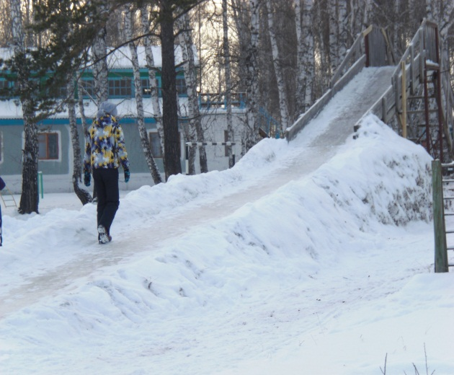
р.т. 8-383-43-40-491 (офис в р.п.Линёво, рабочее время 8.00-17.00)
Старший администратор - 8-913-483-07-56 - Ольга Анатольевна
